Data | 19.05.2020
Imię i nazwisko nauczyciela | Anna Mikuś
Temat zajęć | Warunki życia na lądzie
Cele lekcji | - wymienię czynniki warunkujące życie na lądzie;  - poznam przystosowania organizmów do życia na lądzie.
NaCoBeZu:  - na co należy zwrócić uwagę?  - co jest najważniejsze?  - co należy zapamiętać? | Zwróć uwagę na czynniki środowiska, które mają wpływ na życie organizmów. Zapamiętaj cechy, które pomagają roślinom i zwierzętom żyć  na lądzie.
Podstawa programowa | Wymagania: VI.6
Przebieg lekcji | - Dzień dobry, podczas dzisiejszej lekcji porozmawiamy na temat warunków, jakie panują na lądzie. Na początku zanotuj w zeszycie temat lekcji i cele.  - Jak wiesz, środowisko lądowe rożni się od środowiska wodnego:  - Ograniczony jest dostęp do wody;  - Występują duże wahania temperatury;  - Wiatr ma silne oddziaływania;  - Występuje duża ilość światła i tlenu.  - Spróbuj przytoczyć argumenty za i przeciw na temat „Czy środowisko lądowe jest przyjazne organizmom? (źródło: Nowa Era – Poradnik dla nauczyciela – klasa  - Zaznacz, które z podanych cech umożliwiają organizmom życie  na lądzie.  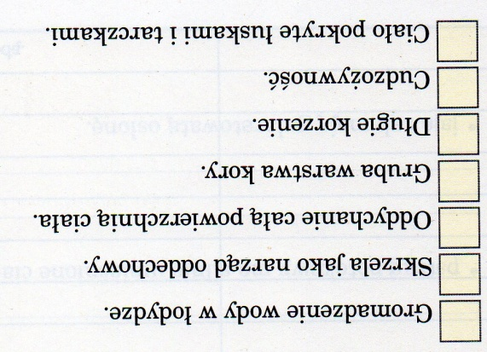  - Na zakończenie wykonaj zadanie 1 ze str. 108 zeszycie ćwiczeń,  w którym należy dobrać cechy roślin i zwierząt, które umożliwiają  im życie na lądzie.  - Dla chętnych: obejrzyj krótki film (krótką lekcję przyrody) https://www.youtube.com/watch?v=twtmYN6uflc  (tutaj znajdziesz dodatkowe informacje dotyczące radzenia sobie  z niedoborem wody; możesz je też dopisać do swojej wypowiedzi  na powyższy temat).
PRZEŚLIJ  DO NAUCZYCIELA  Te zadania będą podlegały ocenie | W jaki sposób rośliny i zwierzęta lądowe radzą sobie z niedoborem wody?  Odpowiedź prześlij do nauczyciela na adres: anna.mikus@kliniska.edu.pl
Ewaluacja (informacja zwrotna) | Sprawdź, czy potrafisz:  - Podać 4 czynniki warunkujące życie na lądzie;  - Wymienić co najmniej 4 przystosowania organizmów do środowiska lądowego.
UWAGI | Czas na wykonanie zadań: 19.05.2020 – 20.05.2020 Miłej nauki!

